软件开发需求
/*卡内信息的格式：
暂时只对扇区0，块1，块2操作：
1）0区的第1,2块：
每个块前面12个字节作为数据区，后面四个字节作为前面12个字节通过MD5生成的数据取前4个字节、

2）块1：
16字节信息：
卡状态(1字节) 锁状态(1字节) 总金额(4字节) 上一次骑行时间(4字节) (预留2字节)0000 MD5计算后的前4字节

卡状态(1字节):---未激活0，激活1，锁定2
锁状态(1字节):—关锁0，开锁 1
总金额(4字节):卡上余额
上一次骑行时间(4字节)：
预留2字:填充0000
MD5计算后的前4字节：
对前12个字节进行MD5计算生成的秘钥取前4字节

3）块2：
16字节信息：
类型(1字节) 金额（4字节） 日期时间(6字节) (预留1字节)00 MD5计算后的前4字节
类型(1字节)：
0x01: 充值，最后的金额就是充值金额，时间为充值时间
0x02: 消费，最后的金额就是消费金额，由于锁计时不准，时间为空
0x03: 解锁, 最后的金额为空，时间为解锁时间

金额（4字节）：根据类型1设置。

日期时间(6字节)：根据类型1设置。
例如：180123103721表示 2018-01-23 10:37:21

预留1字节：填充00

MD5计算后的前4字节：
对前12个字节进行MD5计算生成的秘钥取前4字节

4）0区的第一块和第二块二块里面数据本身需要加密。
数据本身与(卡的序列号四字节^”ZHYS”)，进行异或，加密详见问题4.

5） 秘钥A: KeyACode1[6] = {0x1A,0x3A,0x5A,0x7A,0x9A,0xBA};
秘钥B: KeyBCode1[6] = {0x1B,0x3B,0x5B,0x7B,0x9B,0xAB};
存取控制字节为：FF 07 80 69

问题1:
Ta与Tb密码各有什么用?

回答：存取控制字节为：FF 07 80 69
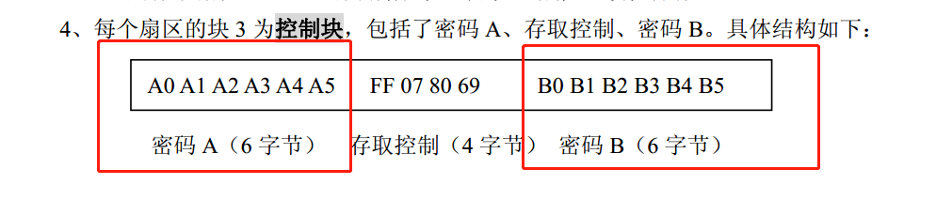

问题2：
做几条MD5的信息给我，我来测试一下我的MD5算法，如果你们有c语言算法的最好，直接把算法给我。
回答：我直接给你算法，C语言的

问题3:
卡状态什么设置，在什么情况下设置。
上一次骑行时间(4字节)，格式是什么样的？
回答：16进制表示（骑行分钟）--
如 00000200表示骑行512分钟（金额也参照该格式）

问题4:
0区的第一块和第二块二块里面数据本身是否加密。
回答：
数据本身与(卡的序列号四字节^”ZHYS”)，异或加密.
例如：
卡的序列号为0x12345678
0区第二块数据区为 01 00000023 180123103721 00
异或规则为 ：0x01000000 ^0x12345678^”ZHYS”, 0x23180123 ^0x12345678^”ZHYS”, 0x10372100^0x12345678^”ZHYS”
*/

一 用户登陆
各点用户 账号 密码 登陆服务器成功后，才能正常使用软件
用户分为：
超级管理员，学校管理员，网点充值管理员，只有网点管理人员有权限进行充值，退款解卡等相关操作。
超级管理员：
能添加学校信息，分配学校管理员。
学校管理员：
管理学校基础信息，可以增加删除和修改本校的网点操作员。
网点管理员：
管理网点信息，网点属于学校，进行充值，退款解卡等相关操作。
问题1：
账号和密码最小长度和最大长度？
// 账号不限长度，密码最小6位，最大15位长度

二 卡片操作
a）发卡
片进行初始化，秘钥为xxxx 是否采用一卡一密 或所有卡片都一个秘钥？秘钥设置为？
//
所有卡片都一个秘钥，
KeyACode1[6] = {0x1A,0x3A,0x5A,0x7A,0x9A,0xBA};
KeyBCode1[6] = {0x1B,0x3B,0x5B,0x7B,0x9B,0xAB};

问题1：
初化时不用输入任何数据，只要把卡密码修改成，统一密码就行了？
//是的

b) 充值
对哪个扇区进行充值，长度多少？充值并记录时间。
//
请参考卡内信息格式，根据内容修改。
问题1：
充值为固定的，一次为20，50，100。还是操作员可以任意输入？
卡上保存金额最大值是多少？
// 充值有固定金额和手动输入金额，最大一次不超过1000元

C) 退卡
读取卡片余额 并记录时间。
问题1：
读取卡余额，后把卡上金额清0，然后卡回收对吧？
// 是的，卡余额清零，并回收卡

d) 解卡？
问题1：
你们锁卡后要写一个信息到卡上，如果卡被锁，什么消费充值退卡都不能使用了，只能解卡后才能使用对吧！
（这个需要你们在设备上实现，使用什么方式，然后告诉我，加锁置什么状态，解锁是什么状态）

//请参考卡内信息格式，将卡状态该字节改为激活状态（1），解卡.其他状态，无法进行消费

//
三 统计
a)充值金额，统计一段时间（可选）充值金额
b)退卡金额，统计一段时间（可选）退卡金额
c)营业金额，营业金额为充值金额减去退卡金额，统计一段时间（可选）营业金额。
问题1:
显示的信息有，卡号（固定的序列号）,（充值/退卡/营业）金额，时间
这三个信息就行了吗？
//按照你们熟悉的方式就行
导出为xls格式。
主界面如下：
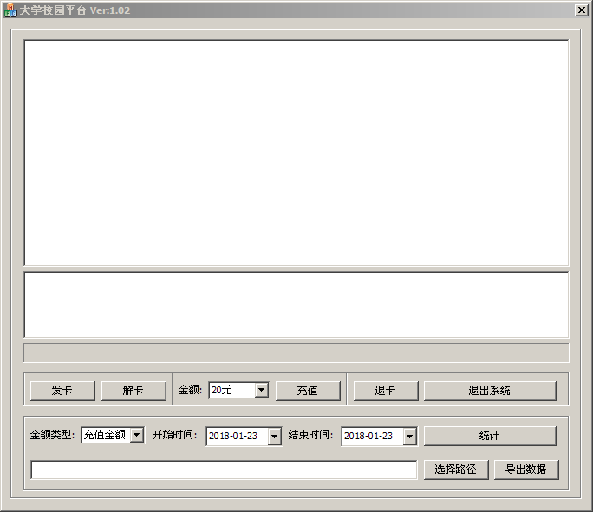
最上面一个是用来显示统计信息的，平时没有什么显示。
第二个是显示提示信息的。
第三个是进度条
后面依次为发卡，解卡，充值和退卡功能。
最后一个是统计功能，可能选择统计的金额类型，开始和结束日期，得到服务器的信息，其它这个功能要放到你们服务器端，放在这里一方面没什么用，另一方面这个数据都得通过网网络传输过来的，数据量大的时候，速度会很慢。
最后是统计后生成xls文档。

消费的程序如下：
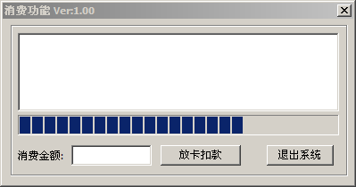
现在你们需要做的工作：
- 创建数据库。
- 实现TCP/IP通讯协议，完成以后你们先测试一下，
协议需要实现下面的功能，
A,登录服务。
B,发卡
C,充值
D,解卡
E,退卡
F,统计功能由于这个传输的数据可能会比较多，所以要考虑的好一点。
G,数据传输加密使用什么方式。
H,在你们设备上给卡加锁。

